17 РАБОТА С ГРАФИКОЙ. АНИМАЦИЯ

Задание 1. Автоматизация учёта сотрудников. Доработка предыдущей задачи: реализация анимации поиска (карточки появляются по одной с эффектом fade-in и slide-in), отображение статуса доступности через иконки с анимацией масштаба (пульсация для доступных, pop-in при смене статуса), раскрытие профиля сотрудника с анимацией fade + scale + slide-up при выборе.

Листинг программы:
public partial class MainWindow : Window
{
public MainWindow() {
InitializeComponent();
Loaded += (_, _) => {
ViewModel.FilteredEmployees.CollectionChanged
+= (_, _) => AnimateAll();
ViewModel.PropertyChanged += (_, e) => {
if (e.PropertyName == "SelectedEmployee")
AnimateProfile(); };
};
}
private static void AnimateItem(ListBoxItem c, int i)
{
var t = new TranslateTransform(-30, 0);
c.RenderTransform = t; c.Opacity = 0;
var d = TimeSpan.FromMilliseconds(i * 60);
var dur = new Duration(TimeSpan.FromMilliseconds(400));
c.BeginAnimation(OpacityProperty,
new DoubleAnimation(0, 1, dur) { BeginTime = d });
t.BeginAnimation(TranslateTransform.XProperty,
new DoubleAnimation(-30, 0, dur) { BeginTime = d });
}
private void AnimateProfile()
{
var s = new ScaleTransform(0.94, 0.94);
ProfileCard.RenderTransform = s;
s.BeginAnimation(ScaleTransform.ScaleXProperty,
new DoubleAnimation(0.94, 1, new Duration(
TimeSpan.FromMilliseconds(360))));
… }

}
Таблица 17.1 – Входные и выходные данные
Входные данные | Выходные данные

Анализ результатов:

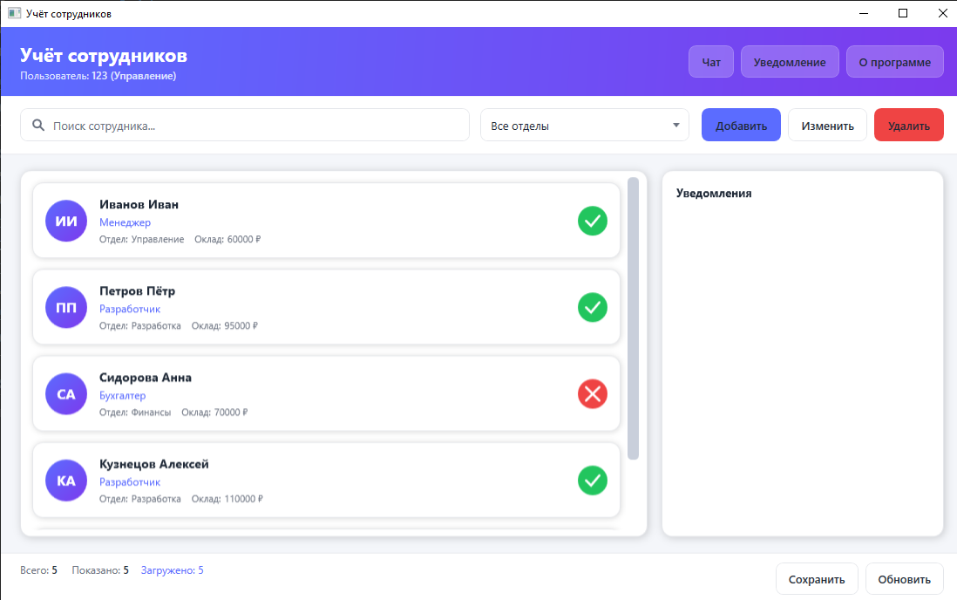
Рисунок 17.1 – Результат работы программы

